Radicación
Objetivos
Distinguir la radicación como característica de los exponentes fraccionarios.
Utilizar los radicales para afianzar la similitud con la potenciación como operación inversa de ésta.
Resolver operaciones con exponentes fraccionarios, utilizando la racionalización como herramienta de la simplificación.
Raíz de un número
La raíz de un número se representa genéricamente como , donde n es lo que llamamos índice de la raíz, representado por un número natural y la letra a que representa el radicando o cantidad subradical.
Cuando se habla de raíz cuadrada , no hay necesidad de colocar el índice dos al radical, porque se sobreentiende al decir raíz cuadrada.
Se ha visto en capítulos anteriores que la radicación es una operación inversa dela potenciación, de tal manera que para determinar la raíz de un número se aplicala propiedad fundamental de la potenciación.
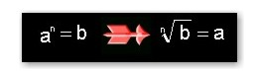

Hallar la raíz cuadrada de 36.
Para calcular esta raíz se debe buscar un número o números que al elevarlos al cuadrado sea igual al número al cual se le va a extraer la raíz. Para este caso serían los números 6 y -6, que expresados como potenciación será:
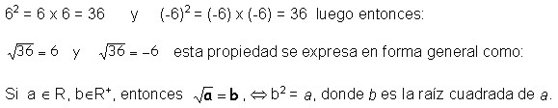
Raíz cúbica
Para calcular la raíz cúbica de un número se debe buscar un número o números que al elevarlos al cubo sea igual al número al cual se le va a extraer la raíz. Por ejemplo, calculemos la raíz cúbica de 216. Una forma práctica y rápida de encontrar un número que elevado al cubo de cómo resultado 216 es descomponiendo este número en sus factores primos:
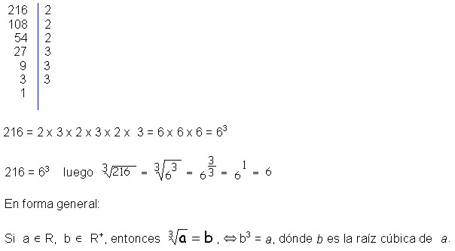
Raíz enésima
Teniendo como base la raíz cuadrada y cúbica de un número, para una raíz enésima de un número se tendrá en forma general que:
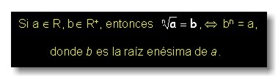

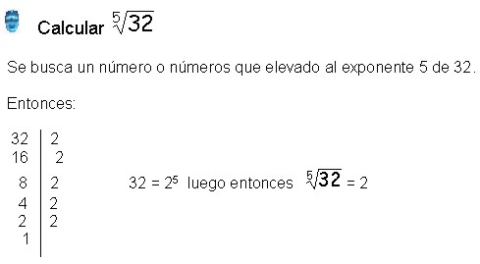
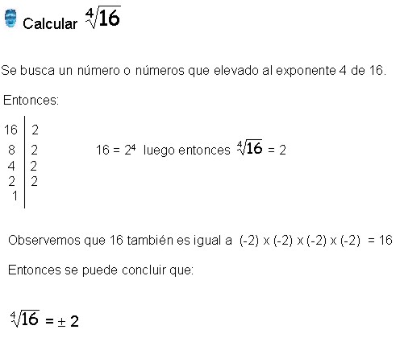
Exponentes fraccionarios
Por la ley fundamenta de la radicación:
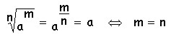
Se deduce que cuando el exponente del radicando es igual al índice de la raíz, el resultado será el mismo radicando. Ahora para determinar cuantas raíces reales existen en una respuesta se deben de considerar los siguientes enunciados:

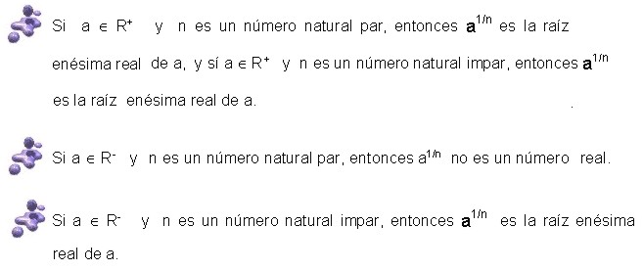
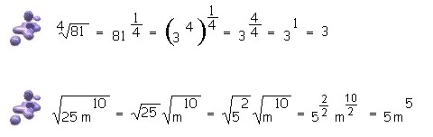
Propiedades de la radicación
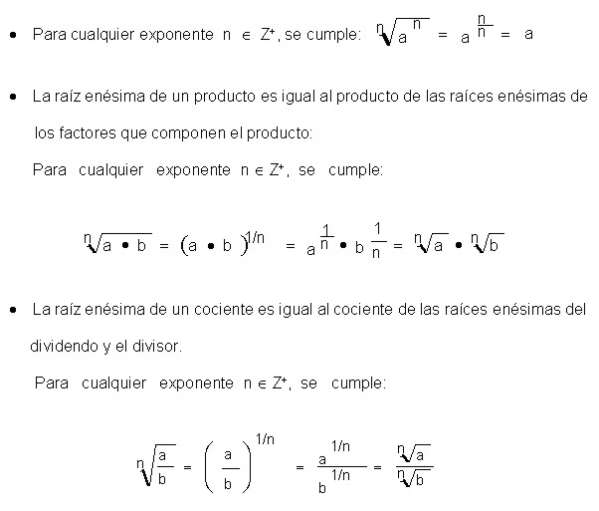
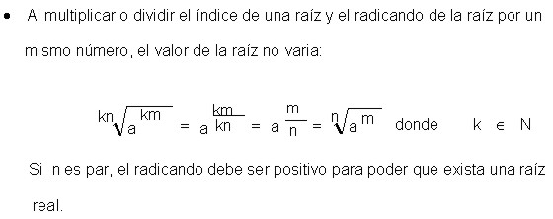
Operaciones con radicales
Suma y resta de radicales
Para sumar o restar radicales se simplifican los radicales dados si es posible, luego se reducen los que sean semejantes y después se escriben los radicales que no sean semejantes con su propio signo.
Simplificar:
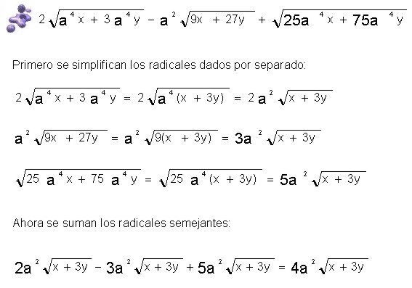
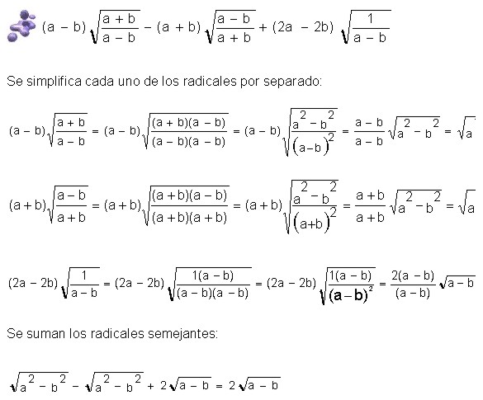


Simplificar
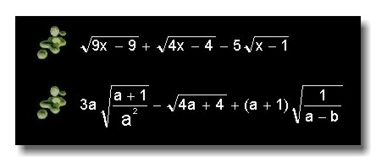
Reducción de radicales al mínimo común índice
Para reducir varios radicales a un mismo común índice, se halla primero el m.c.m. de los índices de las raíces y cada radicando se eleva al exponente que resulta de dividir el índice común entre el índice de cada radical.
Reducir al mínimo común índice los radicales:
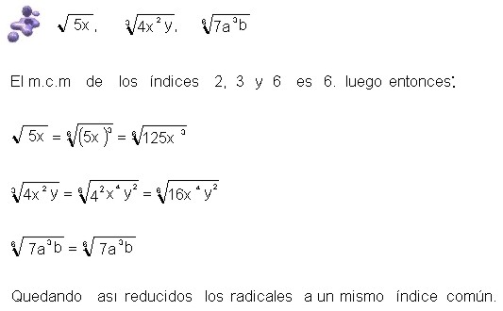
Multiplicación de radicales
Para multiplicar dos o más radicales se multiplican los coeficientes y los radicandos entre si, escribiendo este último producto bajo el signo radical común para luego simplificar el resultado.
Multiplicar:
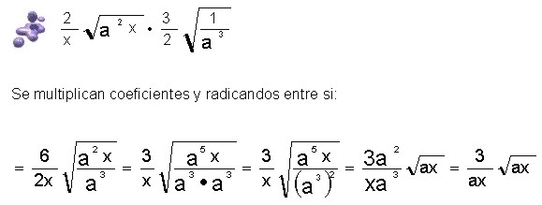
Multiplicación de radicales compuestos
Para multiplicar dos radicales compuestos o uno compuesto y el otro simple, se multiplica de igual manera que se hace al multiplicar polinomios por monomios o polinomios entre si.

Multiplicar:
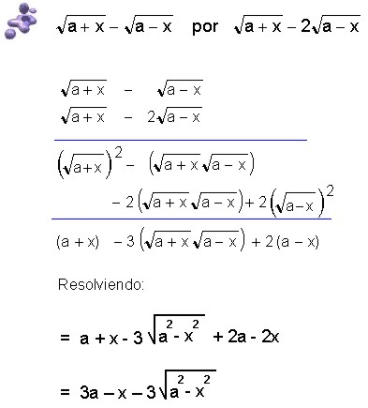
Multiplicar:
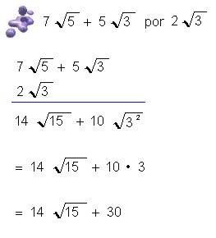
División de radicales
Para dividir dos o más radicales se dividen los coeficientes y los radicandos entre si, escribiendo este último cociente bajo el signo radical común para luego simplificar el resultado.

Dividir:
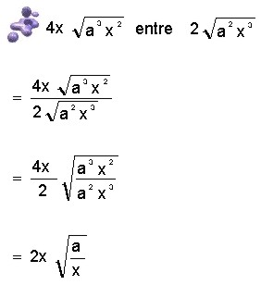
Racionalización
Racionalizar una fracción algebraica es convertir la fracción de denominador irracional en otra fracción de denominador racional. Al racionalizar una fracción de denominador irracional, desaparece todo signo radical del denominador. En la racionalización se presentan dos casos:
Cuando el denominador es monomio
Se multiplican tanto el numerador como el denominador por el radical de la expresión, para que el denominador se convierta en una cantidad racional.
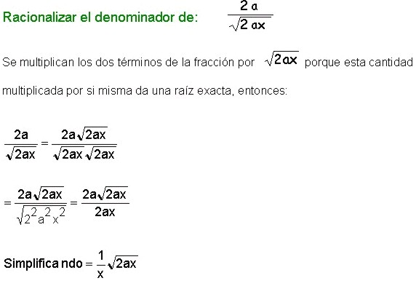
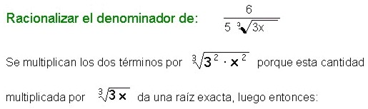
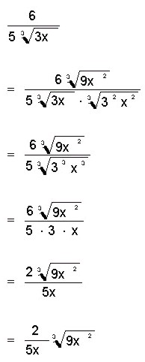
Cuando el denominador es un binomio
Se multiplican tanto el numerador como el denominador por la conjugada del denominador y luego se simplifica el resultado.
Expresiones conjugadas
Son las expresiones que contienen radicales de segundo grado y que difieren unas de otras solamente en el signo que las separan, es decir:
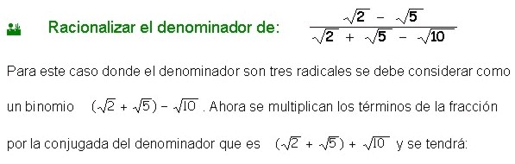
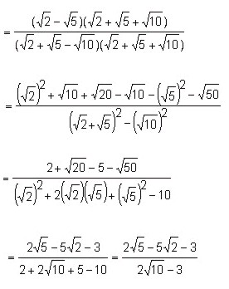
Multiplicando de nuevo, los dos términos de la fracción por la conjugada del denominador:
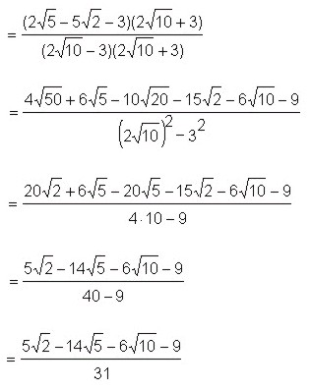
Ecuaciones con radicales
Las ecuaciones con radicales o llamadas también irracionales son aquellas en las cuales la incógnita aparece bajo un signo radical.
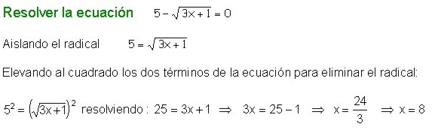
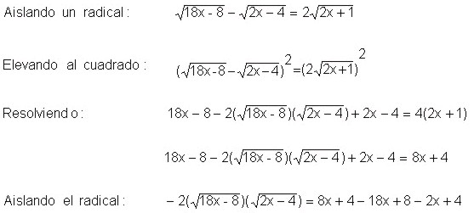

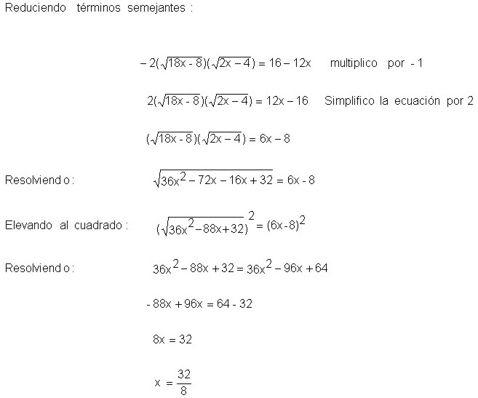
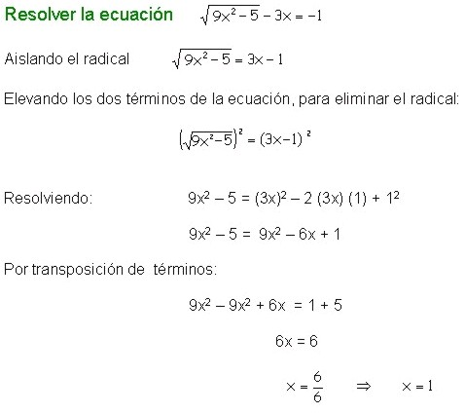



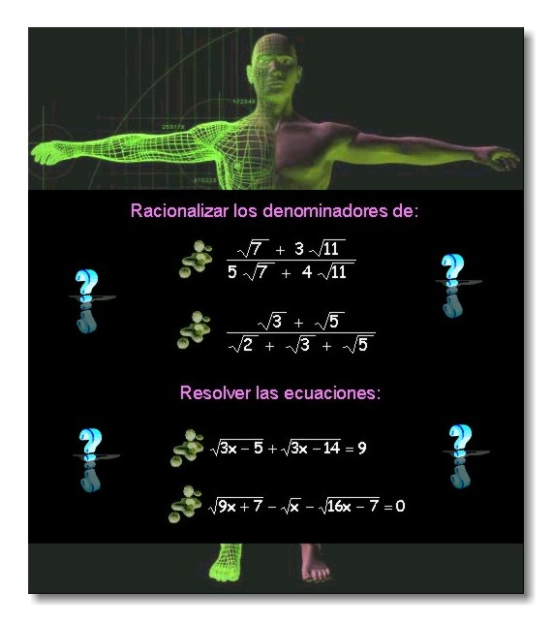



La esfera del reloj
Has de dividir la esfera del reloj en seis partes iguales, de modo que en cada parte, la suma de los números sea la misma.
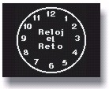
Solución
La suma de todos los números es 78, luego 78:6=13.
Hacer las partes ya es fácil:
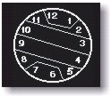
El viaje en avión

Un avión recorre la distancia de 350 Km. en 1 hora y 20 minutos. Sin embargo al regreso la misma distancia la hace en 80 minutos.
Cómo es posible esto
Solución
Espero que la solución la habrás encontrado antes de 20 segundos. Puesto que no hay nada que aclarar. Ya que: 80 minutos = 1 hora y 20 minutos.

